 Escuela Normal de Educación Preescolar

Licenciatura en Educación Preescolar

Ciclo escolar 2021-2022

Curso: Estrategias para la Exploración del Mundo Social

Nombre del titular: Profesor David Gustavo Montalván Zertuche

Cuarto semestre Sección B

Alumna

Samantha de León Huitrón Ramos Número de lista: 5

UNIDAD III

LA COMUNIDAD Y LA PARTICIPACIÓN SOCIAL DE LOS NIÑOS Y NIÑAS DE PREESCOLAR

Evidencia de unidad III

Detecta los procesos de aprendizaje de sus alumnos para favorecer su desarrollo cognitivo y socioemocional.

Aplica el plan y programas de estudio para alcanzar los propósitos educativos y contribuir al pleno desenvolvimiento de las capacidades de sus alumnos.

Diseña planeaciones aplicando sus conocimientos curriculares, psicopedagógicos, disciplinares, didácticos y tecnológicos para propiciar espacios de aprendizaje incluyentes que respondan a las necesidades de todos los alumnos en el marco del plan y programas de estudio.

Emplea la evaluación para intervenir en los diferentes ámbitos y momentos de la tarea educativa para mejorar los aprendizajes de sus alumnos.

Integra recursos de la investigación educativa para enriquecer su práctica profesional, expresando su interés por el conocimiento, la ciencia y la mejora de la educación.

Actúa de manera ética ante la diversidad de situaciones que se presentan en la práctica profesional.

15 de junio de 202

Saltillo, Coahuila

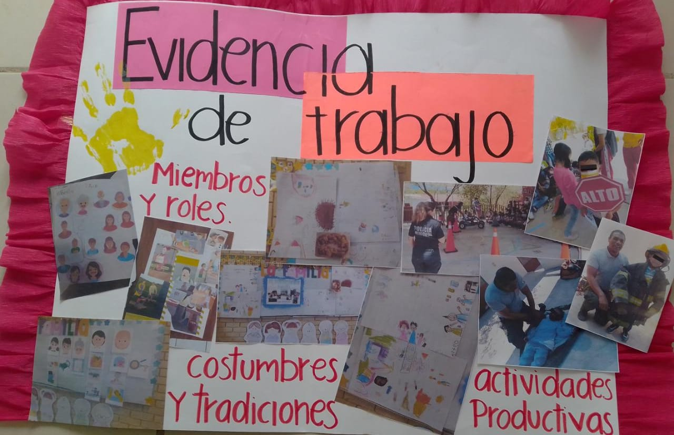

Durante la última jornada de práctica estuve frente al grupo de tercer grado sección B del Jardín de Niños Ramón G. Bonfil, ubicado en el municipio de Arteaga, Coahuila. Anteriormente ya había tenido la oportunidad de acudir de manera presencial al jardín, lo cual me permitió contar con cuatro visitas previas durante las que pude observar y conocer al grupo; esto hizo posible que se reflejara notoriamente una de mis fortalezas: la creación y el mantenimiento de un ambiente de confianza y seguridad dentro del aula, pero sobre todo de autoridad, por lo que en parte agradezco a la educadora titular haberme permitido llevar a cabo una interacción genuina con los alumnos y los padres de familia, cediéndome su puesto durante esos días e interviniendo oportunamente solo cuando ella lo consideró necesario, no sin antes notificármelo, dándome la oportunidad de mantener el control del grupo y establecer límites de manera respetuosa en todo momento. Otra de mis fortalezas y a lo cual atribuyo el éxito de la mayoría de mis actividades planteadas fue que realicé mis planeaciones a conciencia, es decir, considerando las características principales del grupo y sus intereses, tratando de mantener siempre una secuencia que me permitiera obtener un aprendizaje significativo y reforzarlo con la siguiente situación didáctica, de manera que les resultara sencillo relacionar un tema y un aprendizaje con otro; también procure y me esforcé mucho porque mis actividades y materiales a utilizar fueran lo suficientemente didácticos, interesantes y divertidos para ellos, despertando así su motivación por aprender y facilitando su participación en clases.

Desde un inicio trate de involucrarme lo más posible con los alumnos y esto me permitió transmitirles la confianza necesaria para que desarrollaran la expresión de sus pensamientos, ideas, necesidades y situaciones personales que interferían de cierta manera en su proceso de aprendizaje y de socialización, y brindarles mi apoyo. Por otra parte, no puedo negar que tuve ciertas áreas de oportunidad, aunque me alegra que no hayan sido alarmantes, simplemente debo tomar en cuenta mantener un volumen alto de mi voz puesto que la asistencia del 100% de los alumnos dificulta que todos permanezcan en silencio todo el tiempo y, respecto a la explicación de las actividades a realizar y la entrega del material, mi educadora me recomendó que debía procurar dar las instrucciones de manera más clara y concisa y no entregar el material antes, sino después de que todos hayan comprendido las indicaciones; esto para evitar que el grupo se distraiga observando y manipulando los materiales y se pierda la atención sobre la actividad. Y precisamente hablando del material, para la siguiente jornada de practica debo procurar proteger más mis materiales o hacerlos más resistentes para evitar que los alumnos en su interés por manipularlos los maltraten o destruyan; también es necesario que no olvide tener ya todos los materiales e instrumentos listos antes de comenzar la jornada diaria y considerar llevar repuestos para cualquier situación que se pueda presentar, puesto que en una ocasión los alumnos decidieron que era divertido deshilachar los listones con los que se iba a trabajar y yo no contaba con más materiales de repuesto para realizar adecuadamente la actividad.

También, para la planeación de las siguientes practicas debo considerar más a fondo las características específicas de los alumnos que presenten ya sea un rezago o un desempeño académico más avanzado, para poder realizar las adecuaciones pertinentes, ya que en el grupo de 3°B había alumnos que no contaban todavía con los conocimientos y las competencias necesarias para realizar las actividades y también alumnos que las realizaban o resolvían demasiado rápido y se distraían o se aburrían, alterando el orden dentro del aula y desviando también la atención de sus compañeros.

Otro aspecto importante a considerar para las futuras practicas es la cantidad de situaciones didácticas planificadas; si bien es cierto que la institución nos exige una planeación de por lo menos 5 actividades diarias, la realidad es que no todas se llevan a cabo porque no todos los alumnos son capaces de trabajar a un ritmo tan avanzado como para poder realizar una actividad adecuadamente en 30 minutos, y aunque modificaba diariamente mi cronograma de trabajo según las actividades que no se realizaban el día anterior con el propósito de mantener su secuencia, esto al terminar la jornada generó en mi caso un desperdicio excesivo de materiales y gastos monetarios innecesarios. Para finalizar, quiero compartir una experiencia que me marcó durante esta práctica; conocer una situación personal de una de mis alumnas la cual estaba afectando notoriamente su proceso de aprendizaje y su desarrollo social y emocional, por una parte me hizo sentir culpable o responsable por no haber indagado más para darme cuenta antes a pesar de que yo notaba ciertas señales de alerta, y por otra, pude apreciar la necesidad inminente que tiene nuestra sociedad de un cambio y que mejor manera de hacerlo que comenzando por educar y enseñar en base a valores y habilidades necesarias para la vida desde la infancia.

Gracias a mi experiencia en esta última jornada de practica pude reafirmar mi vocación y mi deseo de cambiar el panorama de todos aquellos niños a los cuales tenga la oportunidad de enseñarles que en este mundo tienen un valor y un propósito y que lo importante no solo es adquirir conocimientos matemáticos o de ciencias, sino que también deben de adquirir las habilidades y aptitudes necesarias que les permitan abrirse paso en este mundo y lograr llegar a ser y hacer todo lo que ellos deseen, pero siempre tomando como base su bienestar y el de la sociedad.

Estar frente al grupo con una asistencia total de los alumnos me permitió aprender a observar más detalladamente a cada uno de los alumnos e identificar mejor sus características y necesidades específicas, confirmando que efectivamente cada niño es distinto, aunque todos se desenvuelvan en el mismo contexto social y escolar; y gracias a los contenidos abordados en los distintos cursos a lo largo de este semestre, fui capaz de identificar en los alumnos las distintas etapas del desarrollo psicológico, cognitivo y social en la que se encontraban, lo cual me permitió comprender el trasfondo de sus comportamientos y actitudes para brindarles una mejor atención de acuerdo a sus necesidades. Aprendí también que soy capaz y que siempre y cuando confíe en mí, las cosas saldrán bien; a pesar de que, como mencioné anteriormente, tuve algunas áreas de oportunidad, estoy consciente del proceso de formación en el que me encuentro y estoy segura de que con el pasar del tiempo iré mejorando y puliendo mi desempeño en la medida en que me siga preparando y continué practicando siempre con vocación.